Русанов Алексей Альбертович, МОУ «Шипицынская СОШ», учитель истории и обществознания
Разработка урока
Предмет: История России. Всеобщая история.
Класс: 8
Тема: Русско-турецкие войны второй половины XVIII в.
Тип урока: Урок ознакомление с новым материалом.
Цель урока: Создать условия для формирования целостного представления у обучающихся об истории присоединения Крыма Россией в XVIII в.
Задачи урока:
- рассмотреть основные направления внешней политики в XVIII в.
- определить цели внешней политики России в XVIII в. на южном направлении
- изучить историю ведения русско-турецких войн второй половины XVIII в.
- проанализировать взаимосвязь между событиями русско-турецких войн второй половины XVIII в. и фактом присоединения Крыма к России.
Планируемые результаты обучения:
Предметные УУД:
- формирование основ гражданской, этнонациональной, социальной, культурной самоидентификации личности обучающегося, осмысление им опыта российской истории как части мировой истории, усвоение базовых национальных ценностей современного российского общества: гуманистических и демократических ценностей, идей мира и взаимопонимания между народами, людьми разных культур;
- овладение базовыми историческими знаниями, а также представлениями о закономерностях развития человеческого общества в социальной, экономической, политической, научной и культурной сферах; приобретение опыта историко-культурного, цивилизационного подхода к оценке социальных явлений, современных глобальных процессов;
- формирование важнейших культурно-исторических ориентиров для гражданской, этнонациональной, социальной, культурной самоидентификации личности, миропонимания и познания современного общества на основе изучения исторического опыта России и человечества;
- развитие умений искать, анализировать, сопоставлять и оценивать содержащуюся в различных источниках информацию о событиях и явлениях прошлого и настоящего, способностей определять и аргументировать свое отношение к ней;
- воспитание уважения к историческому наследию народов России; восприятие традиций исторического диалога, сложившихся в поликультурном, полиэтничном и многоконфессиональном Российском государстве.
Личностные УУД:
- воспитание российской гражданской идентичности: патриотизма, уважения к Отечеству, прошлое и настоящее многонационального народа России; осознание своей этнической принадлежности, знание истории, языка, культуры своего народа, своего края, основ культурного наследия народов России и человечества; усвоение гуманистических, демократических и традиционных ценностей многонационального российского общества; воспитание чувства ответственности и долга перед Родиной;
- формирование осознанного, уважительного и доброжелательного отношения к другому человеку, его мнению, мировоззрению, культуре, языку, вере, гражданской позиции, к истории, культуре, религии, традициям, языкам, ценностям народов России и народов мира; готовности и способности вести диалог с другими людьми и достигать в нем взаимопонимания;
- формирование коммуникативной компетентности в общении и сотрудничестве со сверстниками, детьми старшего и младшего возраста, взрослыми в процессе образовательной, общественно полезной, учебно-исследовательской, творческой и других видов деятельности;
- развитие эстетического сознания через освоение художественного наследия народов России и мира, творческой деятельности эстетического характера.
Метапредметные УУД:
- умение самостоятельно определять цели своего обучения, ставить и формулировать для себя новые задачи в учебе и познавательной деятельности, развивать мотивы и интересы своей познавательной деятельности;
- умение определять понятия, создавать обобщения, устанавливать аналогии, классифицировать, самостоятельно выбирать основания и критерии для классификации, устанавливать причинно-следственные связи, строить логическое рассуждение, умозаключение (индуктивное, дедуктивное и по аналогии) и делать выводы;
- смысловое чтение;
- умение осознанно использовать речевые средства в соответствии с задачей коммуникации для выражения своих чувств, мыслей и потребностей; планирования и регуляции своей деятельности; владение устной и письменной речью, монологической контекстной речью;
Методы оценки усвоения планируемых результатов обучения: фронтальный опрос, самоанализ и самооценка, наблюдения за работой в группах, работа с интерактивной картой, работа с контурной картой, работа с таблицей.
Образовательные ресурсы:
- Учебник: История России. XVIII век: учебник для 8 класса общеобразовательных организаций / В.Н. Захаров, Е. В. Пчелов; под науч. ред. Ю.А. Петрова. – 8-е изд. – М.: ООО «Русское слово – учебник», 2022. – 240 с.: ил. – (ФГОС. Инновационная школа).
- презентация
- раздаточный материал (контурные карты)

№ | Этап  учебного занятия | Содержательная деятельность  учителя | Содержательная деятельность  обучающихся
11 | Организационный.  Мотивация к учебной деятельности. | Учитель зачитывает отрывок из комедии А.С. Грибоедова «Горе от ума» (приложение № 1) и задает вопрос: «Как вы думаете, с какими событиями связаны упоминаемые в отрывке события?» | Обучающиеся отвечают на вопрос учителя
22 | Актуализация знаний. | Учитель задает вопрос: «Какие направления внешней политики XVIII в. были наиболее важны?»  На интерактивной доске включена презентация с картой (1 слайд) | Предполагаемые ответы обучающихся:  - борьба за выход в Балтийское море  - борьба за выход в Черное море  - борьба за сферы влияния на Кавказе и др.
33 | Целеполагание, постановка проблемы. | - Учитель: «Какие регионы современной России находятся на берегах Черного моря?»  - Учитель: «Как вы думаете, когда Крым впервые вошел в состав России?»  - Учитель: «Что мы сегодня вместе с вами должны узнать?» | 1. Предполагаемые ответы обучающихся:  - Крым  - Краснодарский край  2. Обучающиеся отвечают на вопрос.  3. Обучающиеся: «Мы должны узнать о том, когда и как Россия впервые присоединила Крым»
44 | Усвоение новых знаний.  Контроль усвоения.  Систематизация знаний. | 1. Учитель просит прочитать первый пункт и определить причины русско-турецких войн.  2. Учитель делит класс на две группы. Каждой группе дает задание.  3. Учитель проводит фронтальный опрос обучающихся, одновременно переключая соответствующие слайды презентации (1-8 слайды):  «Назовите основные события войны и участников»  «Какой мир был подписан по итогам войны? Каковы были его условия?»  Просит некоторых обучающихся выйти и показать географические объекты, связанные с войнами на интерактивной карте.  4. Учитель задает вопрос: «Нашли ли среди событий войны упоминание о полуострове Крым?»  5. Учитель просит прочитать пункт номер 3 и найти ответ на проблему, представленную в начале урока.  6. Учитель обращает внимание на то, что Крым был включен в состав России мирным путем с сохранением гарантий социального положения населения (в презентации учитель демонстрирует медаль в честь князя Потемкина, слайд № 9). | 1. Обучающиеся находят причины:  - вассальная зависимость Крыма от Османской империи  - борьба за проливы Босфор и Дарданеллы  - необходимость строительство флота на Черном море  2. Первая группа читает пункт номер 2 «Русско-турецкая война 1786-1774 гг.». Вторая группа читает пункт номер 4 «Русско-турецкая война 1787-1791 гг.».  Каждая группа составляет таблицу (приложение № 2) и наносит основные события на контурную карту (приложение № 3), используя карту в учебнике.  3. Обучающиеся отвечают на вопросы, показывают на доске географические объекты.  4. Обучающиеся первой группы отвечают: «В 1771 г. войска под командованием В.М. Долгоруковаа заняли Крым, но по итогам войны Крымское ханство получало независимость». Обучающиеся второй группы отвечают: «Причиной русско-турецкой войны 1787-1791 гг. стало то, что Османская империя не смирилась с утратой Крыма. А также по итогам войны Крым признавался частью России.  Обучающиеся делают вывод о том, что Крым был присоединен в период между войн.  5. Обучающиеся читают пункт номер 3 и находят ответ о том, как и когда был присоединён Крым.
55 | Информация о домашнем задании, инструктаж о его выполнении | Стр. 131, вопрос № 5: «Объясните, какие события способствовали расширению влияния России на Кавказе во второй половине XVIII в.» – устно. Ответ на данный вопрос можно найти, прочитав пункт номер 5 параграфа.  Задание по желанию: подготовить доклад об одном из командующих русской армией периода русско-турецких войн. | Обучающиеся выслушивают домашнее задание, задают вопросы по нему.
66 | Оценивание | Учитель наблюдает за работой в группах, выделяет самых активных.  Оцениваются обучающиеся, принимающие участие во фронтальном опросе и работе с интерактивной картой. | Обучающиеся дают оценку одноклассникам внутри групп.
77 | Рефлексия (подведение итогов урока) | Учитель задает вопрос обучающимся: «Понравилась ли вам работа в группах? Почему?»  «Что нового мы смогли сегодня узнать?»  «Смогли ли мы решить проблему, с которой столкнулись в начале урока?» | Обучающиеся отвечают на уроке, делятся своими впечатлениями.

Приложение № 1
Отрывок из комедии А.С. Грибоедова «Горе от ума»:

А судьи кто? — За древностию лет
К свободной жизни их вражда непримирима,
Сужденья черпают из забытых газет
Времен Очаковских и покоренья Крыма;
Всегда готовые к журьбе,
Поют всё песнь одну и ту же,
Не замечая об себе:
Что старее, то хуже.

Приложение № 2
Таблица.
Даты | События | Участники | Итоги

Приложение № 3
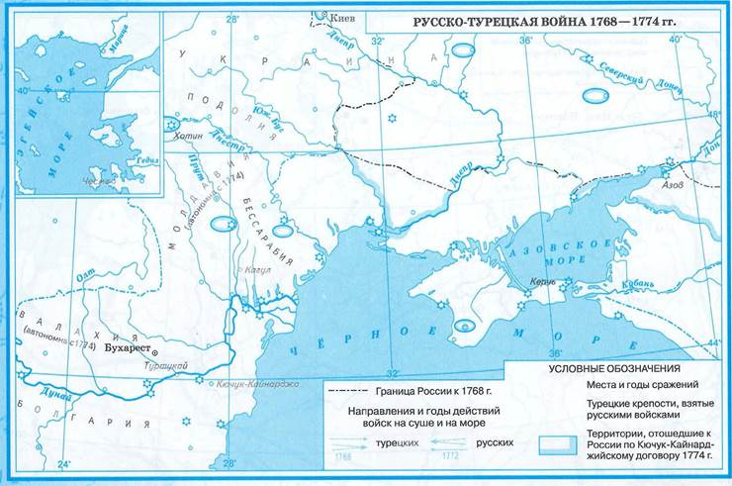
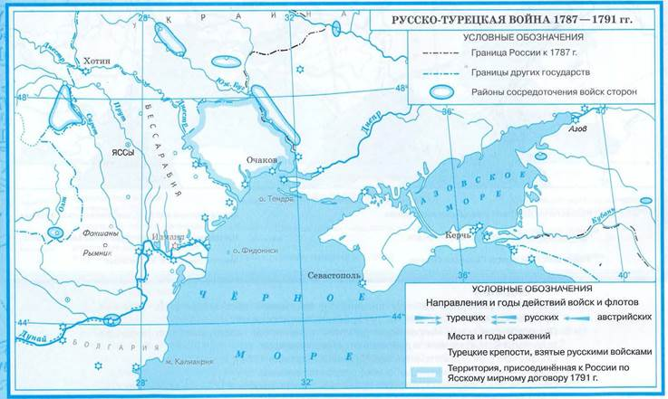

Приложение № 4
1 слайд:
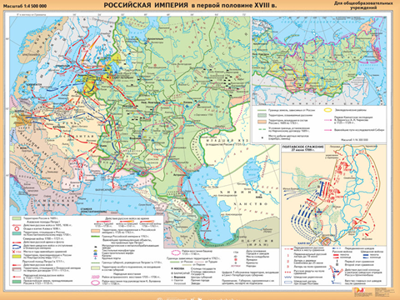
2 слайд:
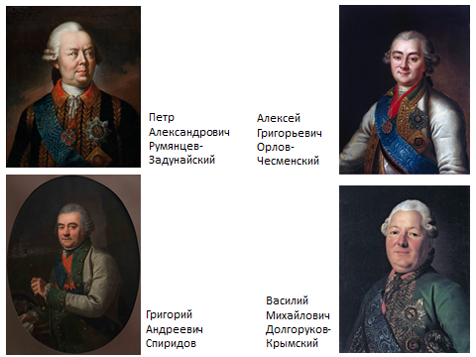
3 слайд:
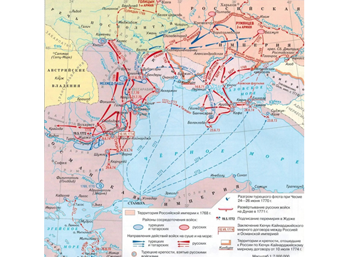
4 слайд:
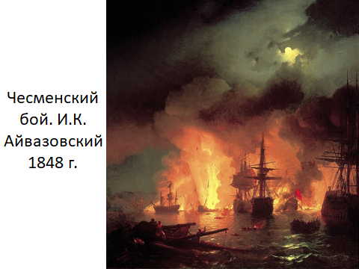
5 слайд:
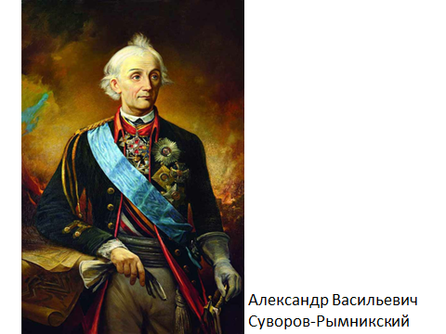
6 слайд:
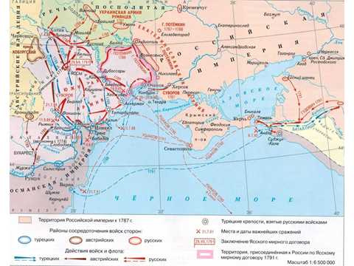
7 слайд:
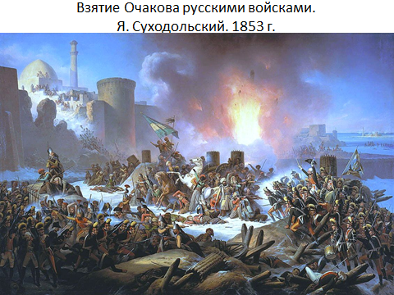
8 слайд:
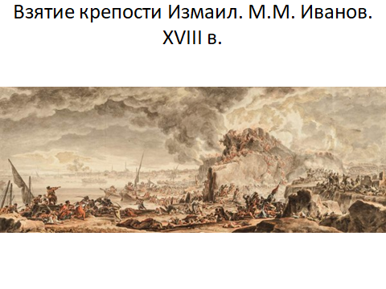
9 слайд:


